МОДЕЛЬ УРОКА
Системы двух линейных уравнений с двумя переменными как математические модели реальных ситуаций
__________________________________________

 | ФИО (полностью): | Левинца Людмила Павловна
 | Место работы: | МОУ «Основная общеобразовательная школа с.Николаевка Вольского района Саратовской области»
 | Должность: | Учитель математики
 | Предмет: | Математика
 | Класс: | 7 класс
 | Тема урока: | Системы двух линейных уравнений с двумя переменными как математические модели реальных ситуаций
 | Базовый учебник: | А.Г.Мордкович и др. Алгебра-7 в двух частях
- Цель урока: - воспроизведение изученного и его применение в стандартных
условиях;
- перенос приобретенных знаний и их первичное применение в новых или измененных условиях с целью формирования умений.

9. Задачи:
-обучающие: отработка и закрепление умений и навыков решения систем линейных уравнений
-развивающие: развитие внимания, логического мышления, познавательного интереса к предмету
-воспитательные: воспитание чувства ответственности, формирование творческих способностей, математической культуры, навыков самоконтроля
- Тип урока: урок обобщающего повторения
- Формы работы учащихся: индивидуальная самостоятельная работа, осмысление каждым обучающимся причин собственных затруднений и их устранение, умение анализировать решение и провести соответствующую коррекцию знаний.
- Структура и ход урока

СТРУКТУРА И ХОД УРОКА
№ | Этап урока и его содержание. | Деятельность |  | Время  (в мин.)
№ | Этап урока и его содержание. | учителя | ученика | Время  (в мин.)
1 | 2 | 3 | 4 | 5
1 | Актуализации изученного материала; определение темы, цели, задач урока и мотивация учебной деятельности через осознание учащимися практической значимости применяемых знаний и умений. | Организационная. Сообщает тему урока, дату проведения урока, цель урока. (приложение А) | Сообщают об отсутствующих, делают записи в тетрадях, выполняют устные задания. | 5
2 | Самостоятельная работа.  Решение систем уравнений . №13.17 | Учитель объясняет, как работать с заданием. Индивидуально помогает в решении возникающих вопросов при решении заданий. (приложение Б) | Обучающиеся  решают задания модуля, обращаются за помощью к учителю | 15
3 | Подведение итогов самостоятельной работы. | Подводит итоги решения самостоятельной работы | Переход к статистике, просмотр результатов | 5
4 | Постановка задачи.  Решение систем уравнений . №13.12 | Поясняет условие задания.  (приложение В) | Воспринимают условие задания. | 2
5 | Решение системы уравнений. Запись ответа. | По необходимости оказывает помощь, отвечает на вопросы. | Знакомятся по необходимости с содержанием пошаговых подсказок, оформляют решение системы, записывают ответ. | 10
6 | Постановка задачи.  Решение задач с помощью систем уравнений. №14.16 | Поясняет условие задачи  (приложение Г) | Воспринимают условие задачи | 3
7 | Домашнее задание.  Решение задач с помощью систем уравнений. №14.16 | Данная задача задается на дом | Знакомятся с домашним заданием, задают вопросы | 2
8 | Формулирование выводов урока | Фиксирует выводы | Формулируют выводы | 3

Приложения к плану-конспекту урока
Решение задач с помощью систем уравнений ________________________________________
(Тема урока)

ПРИЛОЖЕНИЕ А

устные задания.

Задание. | Ответ.
Решить систему уравнений:  Решить систему уравнений:  а) 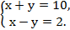 б) 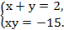  в) 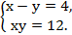 | а) х = 6, у = 4.  б) х = 5, у = -3.  в) х = 6, у = 2.

Приложение Б
Решение задач с помощью систем уравнений №13.17

Задание. | Ответ.
При каких значениях а и b решением системы уравнений:  а)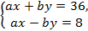 является пара чисел (2;-1) б)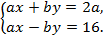 является пара чисел (-1;2) в)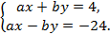является пара чисел (1;-2) | а)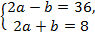 4  Ответ:  б) 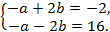  Ответ: ,  в) 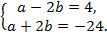  Ответ: ,

Приложение В.
Решение систем уравнений №13.12.
Задание. | Ответ.
а) Решить систему уравнений  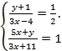  б) 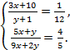 | а) 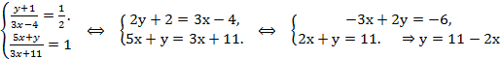  Y=3  Ответ: (4; 3)  б)  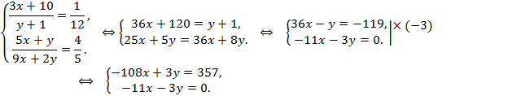  Ответ: (-3; 11)

Приложение Г.
Решение задач с помощью систем уравнений №14.16

Задание. | Решение и ответ.
На двух полках находится 110 книг. Если со второй полки переставить половину книг на первую, то на первой окажется в 4 раза больше книг, чем останется на второй. Сколько книг на каждой полке? | Пусть на первой полке х книг, а на второй у книг. На двух полках х+у книг. Это равно 110.  Когда со второй полки снимут половину книг там останется 0,5у, а на первой станет х+0,5у книг. По условию задачи на первой полке станет в 4 раза больше книг, чем на второй.  Составим и решим систему уравнений.  - 110-44=66(кн) – на первой полке.  Ответ: 66 книг, 44 книги.

